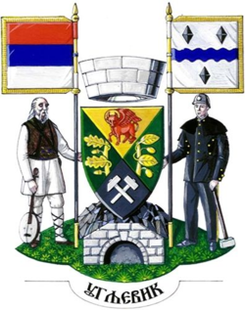
u partnerstvu sa Opštinom Ugljevik

Rezultati procesa izbora predstavnika/ce organizacija civilnog društva (OCD) sa područja opštine Ugljevik za učešće u Evaluacionoj komisiji u Opštini Ugljevik u okviru Regionalnog programa lokalne demokratije na Zapadnom Balkanu 2 (ReLOaD2)

Poziv članovima/icama organizacija civilnog društva sa područja opštine Ugljevik da se prijave za učešće u Evaluacionoj komisiji je objavljen na web stranici Opštine Ugljevik 15. aprila, te je trajao od 15. do 22. aprila 2022. godine.

Do predviđenog roka, ukupno se prijavila jedna (1) kandidatkinja, i to:
- Gđa. Milanka Gajić koja obnaša funkciju predsjednice odbora Humanitarne organizacije Opštine Ugljevik – Crvenog krsta, prijava je pristigla 21. aprila 2022.

Zbog činjenice da se do predviđenog roka prijavila samo jedna predstavnica civilnog društva, predstavnici Opštine Ugljevik i UNDP-a/ReLOaD2 projekta su konstatovali da se neće sprovoditi proces glasanja, te da nema smetnji da se ista izabere za članicu Evaluacione komisije.

Predstavnica civilnog društva će biti imenovana Rješenjem o imenovanju komisije od strane načelnika.

Članovi Evaluacione komisije koju čine predstavnik civilnog društva sa područja Opštine Ugljevik, dva predstavnika Opštine Ugljevik i dva predstavnika UNDP/ReLOaD2 projekta će dogovoriti termin evaluacije pristiglih projekata.

Regionalni program lokalne demokratije na Zapadnom Balkanu 2 (ReLOaD2) finansira Evropska unija (EU), a provodi Razvojni program Ujedinjenih nacija (UNDP).

